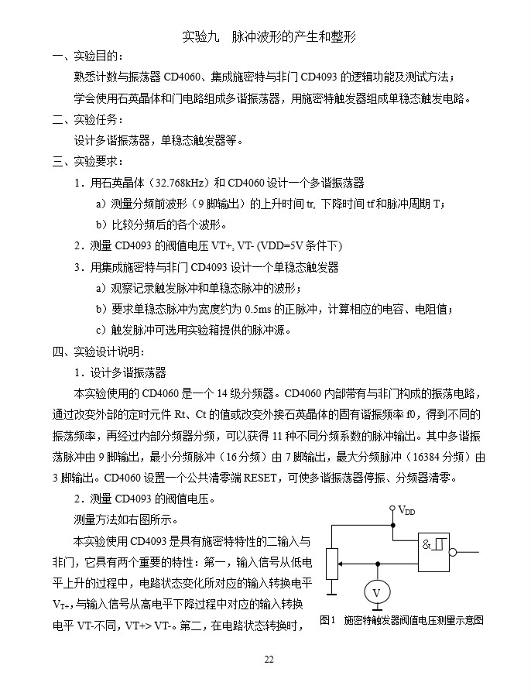

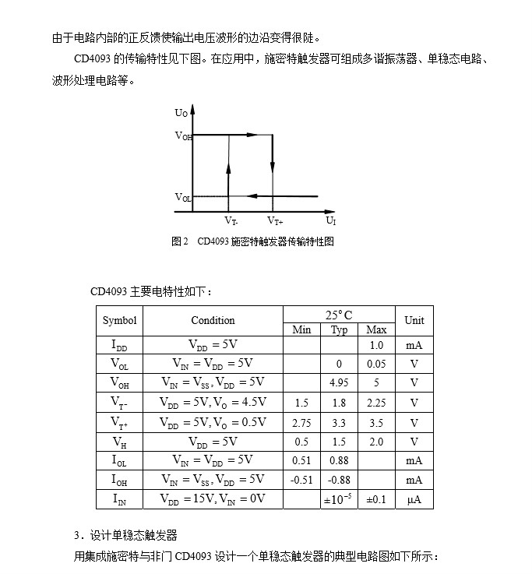

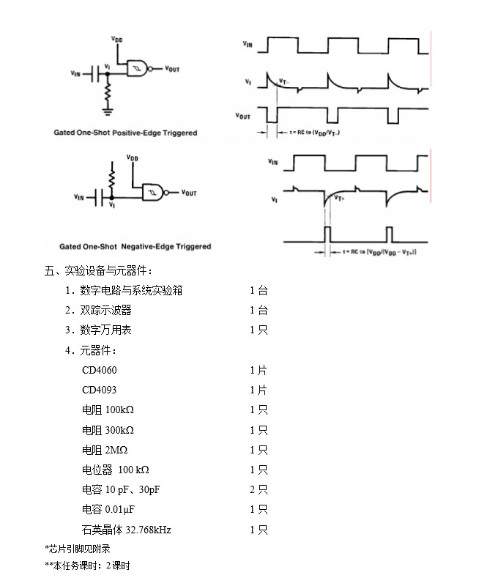

六、实验步骤

1.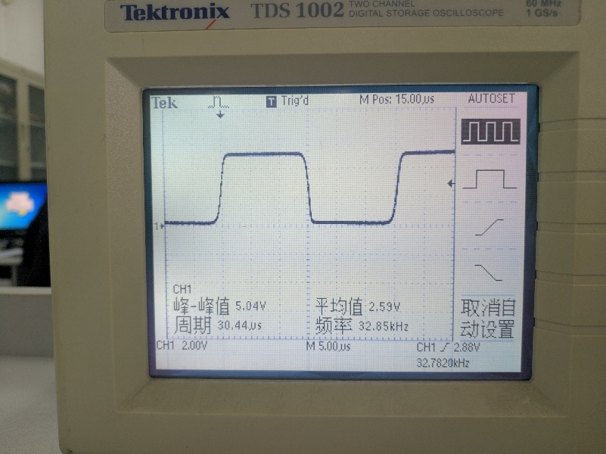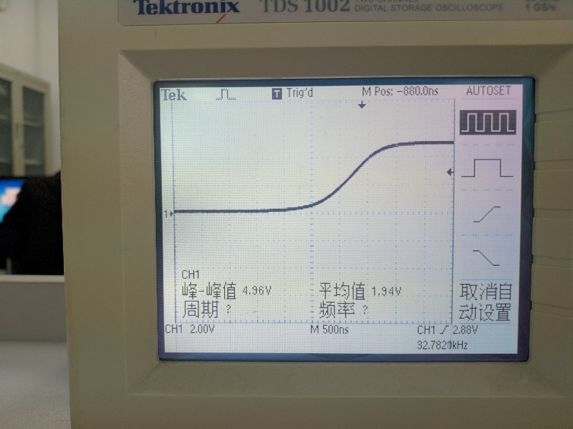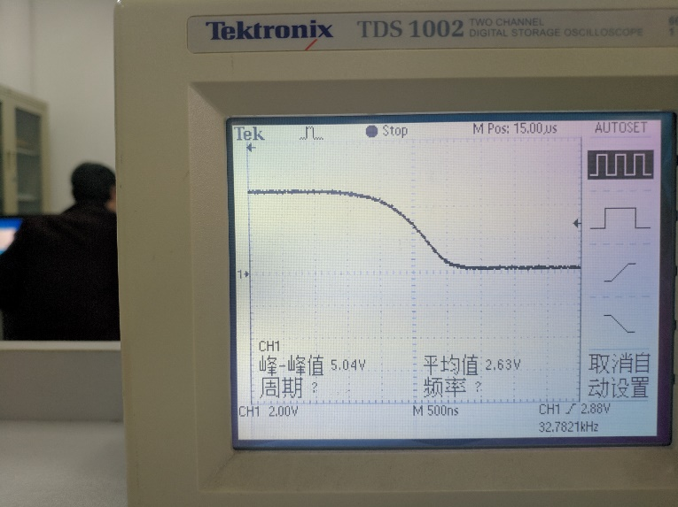按照附录提供的方法连接实验电路，并连接示波器，得到下图。

易得知tr=1.5us；下降时间tr为1.5us。T=30.51us;

同理，更换管脚测量可得，7-488us；5-976us；4-1.952ms；3-500ms；2-250ms；1-125ms；15-31.24ms；13-15.64ms；14-7.84ms。

2.按照图1原理图测量施密特触发器阈值，当R从小变大时，测得VTH+为2.73V，同理，当R从大变小时，测得VTH-为1.93V。

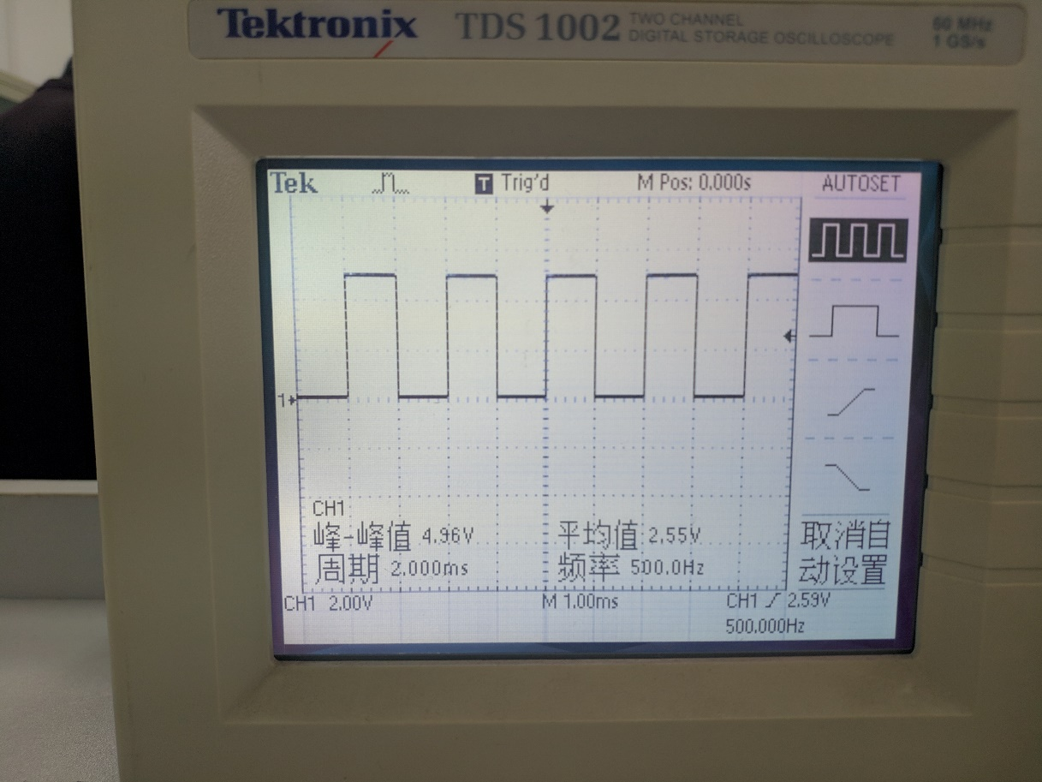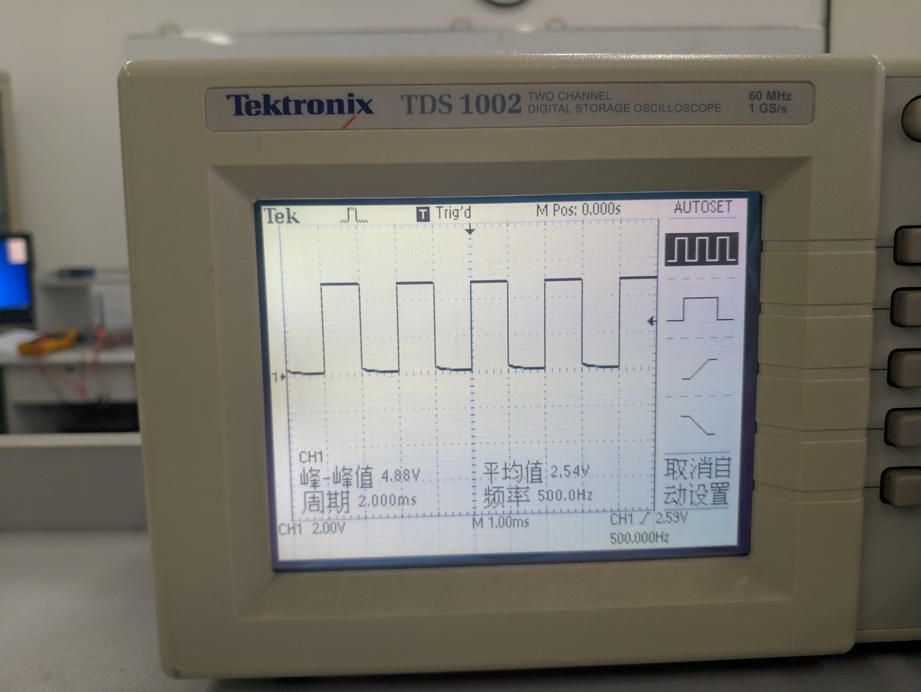3.按照附录连接单稳态触发器，经计算得出R=100K、C=1uF时单脉冲宽度约为0.5ms。波形图如下：

左图为单稳态脉冲，右图为触发脉冲。

可见，单脉冲宽度约为0.5ms，符合要求。

七、实验结论

通过本次实验，我掌握了石英晶体多谐振荡器的揭接法、阈值电压的测定、单稳态触发器的电阻电容计算。